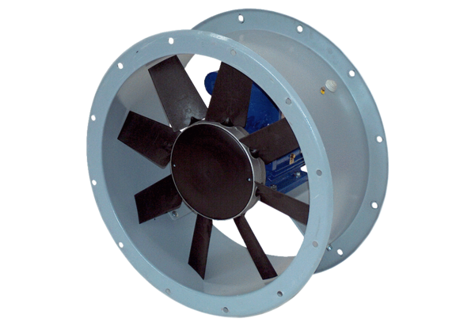Axiál csőventilátor DAR 80/6 1,1-1Csomagolási egység: 1 darabVálaszték: C
Termékszám: 0073.0145Gyártó: MAICO

